Prénom : …………………………………… | Date : …………………………………………………………...............…………

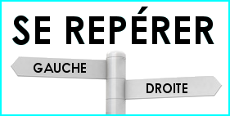 | GÉOGRAPHIE  Se repérer : dans la classe (05 - C)

- Observe cette salle de classe :
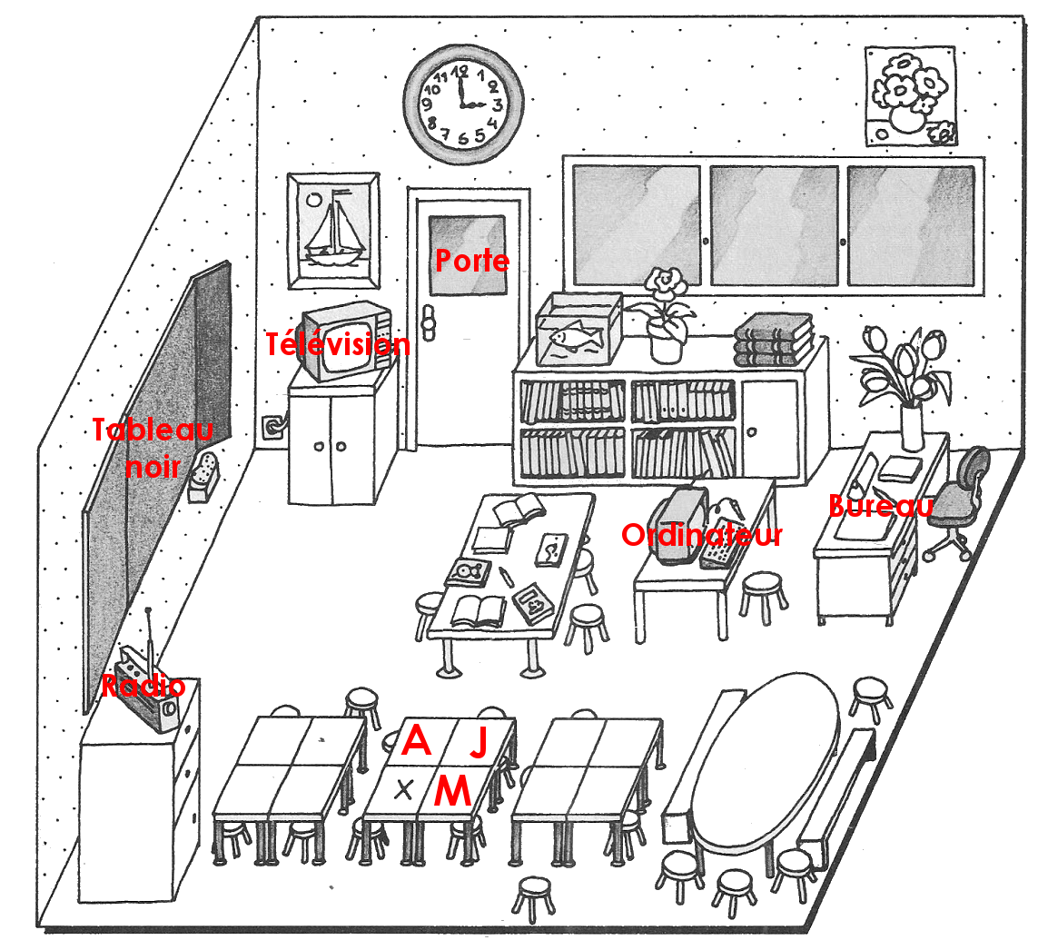
- Je repère dans la classe :
la porte - le tableau noir - le bureau - la télévision - la radio - l'ordinateur

- Réponds aux questions suivantes :
1./ Quelle heure est-il ?

Il est 3 heures.
2./ Combien y a-t-il de tabourets ?

Il y a 21 tabourets.
3./ Cherche la table où il y a un X. C'est la place de Xavier. Antoine est assis à côté de Xavier. Mathilde est assise en face de Xavier. Antoine est assis en face de Julie.
- Place un A à la place d'Antoine
- Place un M à la place de Mathilde
- Place un J à la place de Julie

